2019年国家自然科学奖拟提名项目公示表
项目名称 | 成环及C-N键构建新策略
提名意见 | 项目属于有机化学领域。含氮有机化合物广泛存在于天然产物及人工合成有机化合物中，是新药研发的重要资源和物质基础。项目针对现有多取代环状化合物构建反应中存在的选择性差、步骤多、成本高；C—N键的构建方法中缺乏多样性的高效催化体系等关键科学问题展开研究。所建立的利用多反应位点合成子构建多取代杂环化合物的策略被认为是“拓宽了杂环化合物的合成途径”；建立的一价铜与N-氟代双苯磺酰亚胺相互作用的催化剂体系被广泛采纳，包括在Science上发表的论文；创建的烯烃胺氰化反应类型被认为“是直接合成重要的β-胺基氰最理想策略”；发现一类重要的自由基氮源，带动了中国、美国、德国、日本等国家的19个课题组开展相关研究工作。项目迄今在J. Am. Chem. Soc., Angew. Chem. Int. Ed., Nat. Commun.等期刊上发表研究论文26篇，总计在各学术刊物上发表论文300余篇，8篇代表作迄今SCI他人正面引用724次。基于多年研究所取得的成果，该项目受邀撰写专题综述多篇（Chem. Rev. 2篇，Chem. Soc. Rev. 4篇）。受邀在作为经典有机化学参考工具书的有机化学合成方法数据库（Science of Synthesis）上撰写了二硫缩烯酮化学研究近况，（刘群, 1,1-Bis(organosulfanyl)alk-1-enes (Ketene S,S-Acetals), Update 2014/2, Georg Thieme, Stuttgart, pp. 245−286]；获吉林省自然科学一等奖2项。张前入选科技部创新人才推进计划中青年科技创新领军人才（2015年）、国家“万人计划”科技创新领军人才（2017年）及教育部“长江学者”特聘教授（2017年）。毕锡和入选国家自然科学基金委“优青”（2015年）、教育部青年长江学者（2016年）、英国皇家化学会会士（FRSC）（2018）。  提名该项目为国家自然科学奖 二 等奖。
项目简介 | 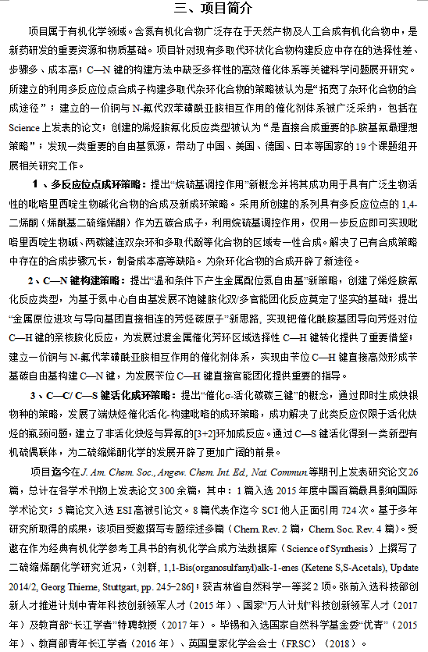
客观评价 | 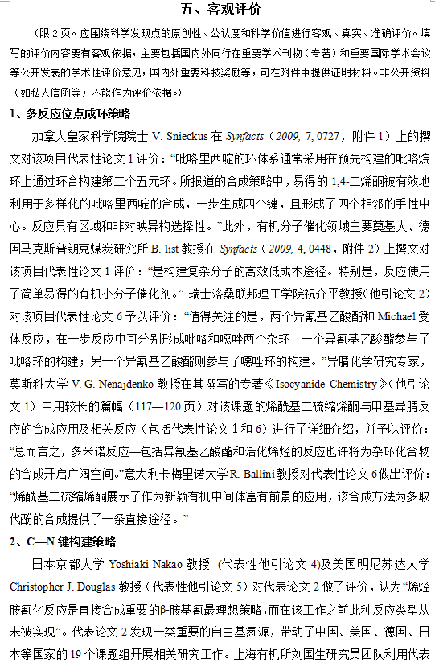  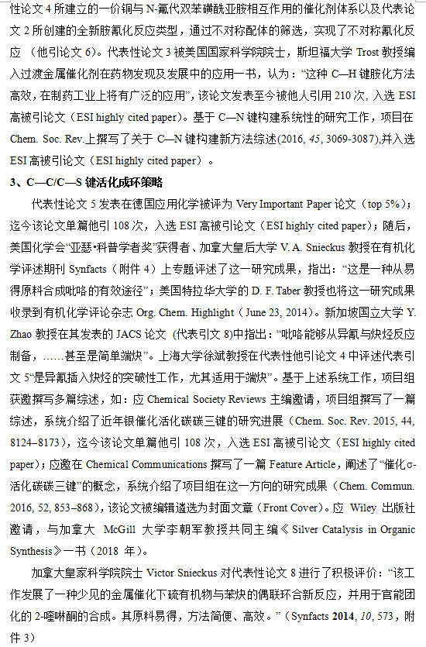
代表性论文专著目录（不超过8篇，第一完成人在纸质推荐书签名）： | 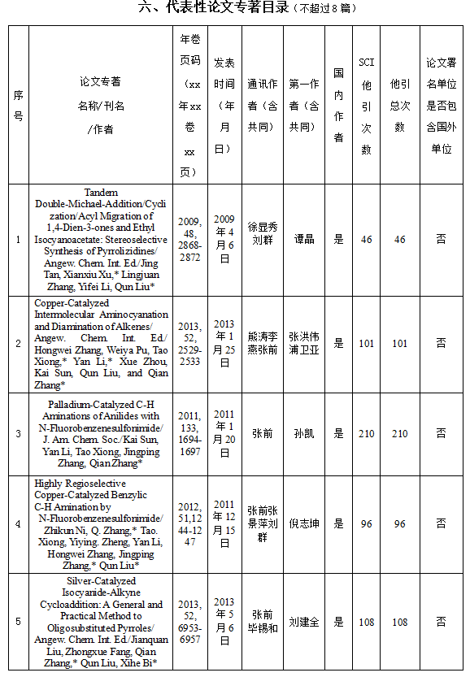  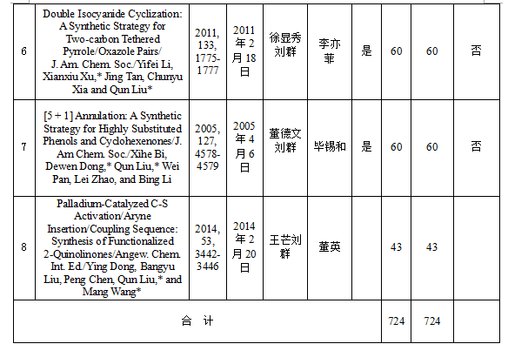
主要完成人情况 | - 姓名：刘群  排序：1  行政职务：无  技术职务：教授  工作单位：东北师范大学  完成项目时所在单位：东北师范大学  对本项目主要学术贡献：从事有机合成化学研究30余年，1994年获国务院政府特殊津贴，2004年获教育部科学技术研究重大项目（主持）。曾兼任教育部第二届高等学校理科化学教学指导委员会委员、有机化学及高分子化学教学指导组副组长（1995—2000年）。针对多取代环状化合物选择性构建选择性差、步骤多、成本高等关键问题，设计并实现了系列实用、一步即可实现的区域专一性成环反应。所用策略为若干环状化合物的合成开启广阔空间。受邀在大型有机化学工具书（Science of Synthesis）上撰写了项目相关研究最新进展；受邀撰写专题综述三篇（Chem. Rev.两篇及Chem. Soc. Rev.一篇 ）；获吉林省自然科学一等奖两项（排名第一和第二各一项）。  曾获国家科技奖励情况：无  - 姓名：张前  排序：2  行政职务：无  技术职务：教授  工作单位：东北师范大学  完成项目时所在单位：东北师范大学  对本项目主要学术贡献：提出“温和条件下产生金属配位氮自由基”新策略，将N-氟代双苯磺酰亚胺用做自由基氮源，创建了烯烃胺氰化反应类型，为基于氮中心自由基发展不饱键胺化双/多官能团化反应奠定了坚实的基础（代表论文2）；提出“金属原位进攻”新思想, 实现钯催化酰胺基团导向芳烃对位C—H键的亲核胺化反应，为发展过渡金属催化芳环C—H键转化提供了重要借鉴（代表论文3）；创建一价铜与N-氟代苯磺酰亚胺相互作用的催化剂体系，实现从苄位C—H键出发通过高效形成苄基碳自由基构建C—N键，为发展极富挑战性的高选择性C—H键直接官能团化提供重要的指导（代表论文4）。  曾获国家科技奖励情况：无  - 姓名：毕锡和  排序：3  行政职务：副院长  技术职务：教授  工作单位：东北师范大学  完成项目时所在单位：东北师范大学  对本项目主要学术贡献：提出“催化σ-活化碳碳三键”的概念，在催化条件下，通过即时生成炔银物种的策略，发展了端炔烃催化活化与转化的系列新反应，成功解决了炔烃反应中存在的一些难题（代表性论文5）。  曾获国家科技奖励情况：无  - 姓名：王芒  排序：4  行政职务： 无  技术职务：教授  工作单位：东北师范大学  完成项目时所在单位：东北师范大学  对本项目技术创造性贡献：（1）在经典的二硫缩烯酮化学基础上，利用二硫缩烯酮类物质的结构优势，将其开发成为新型多官能团化的有机硫偶联体，发展了二硫缩烯酮在过渡金属催化的去硫交叉偶联新反应中的特色应用，建立了系列新颖、结构多样的有机化合物的简便、经济合成方法。（2）主导发现点3中C-S键活化及应用的研究方案和实验设计，是代表性论文8的共同通讯联系人。  曾获国家科技奖励情况：无  - 姓名：张景萍  排序：5  行政职务：国际合作与交流处 处长  技术职务：教授  工作单位：东北师范大学  完成项目时所在单位：东北师范大学  对本项目技术创造性贡献：采用量子化学手段，为系列新颖有机化学反应提供反应机理，阐明有机金属催化C—H键活化官能化、有机小分子催化及绿色催化剂催化的本质，为实验上难以解释的实验现象提供有价值的理论依据与直观图像。对于钯催化酰胺基团导向芳烃对位C—H键的亲核胺化反应中“金属原位进攻”新思想提供理论支撑，为发展过渡金属催化芳环C—H键转化提供了基础依据（代表论文2）；对于一价铜与N-氟代双苯磺酰亚胺相互作用的催化剂体系，提供机理支持并揭示出高效催化根源，为发展苄位C—H直接官能团化提供理论依据（代表论文4）。  曾获国家科技奖励情况：无
合作人关系说明 | 